**Modelo de Dados**

**Sistema De Recomendação de Filmes**

**NatalFlix**

**Versão 1.0**

**Responsáveis:**

Yure Alexandre Soares

Natalicio Junior

Marcos Vinicio

**Cliente:**

Netflix

Setor / Área: Streaming de Filmes

**Projeto:**

Natalflix

**Histórico de Revisões**

| **Versão** | **Descrição** |
| --- | --- |
| 1.0 | Criação do Modelo Conceitual |
| 1.2 | Criação do Modelo Logico Relacional |

**Sumário**

**1. Projeto de Banco de Dados - Modelagem de Dados 4**

1.1. Objetivos deste documento 4

1.2. Nome do Produto 4

1.3. Objetivos do Produto 4

1.4. Limites do Produto 5

1.4.1 Modelo Conceitual 6

1.4.2. Modelo Lógico Relacional 7

**1. Projeto de Banco de Dados - Modelagem de Dados**

**1.1. Objetivos deste documento:**

Descrever as características do Sistema De Recomendação de Filmes e fazer a documentação do modelo de dados do sistema utilizando o modelo conceitual, modelo lógico relacional.

**1.2. Nome do Produto:**

Nataflix

**1.3. Objetivo do Produto:**

A Nataflix vem como uma alternativa para o sistema de recomendação de filmes interno do Netflix, que vem sofrendo críticas e perdendo público para os concorrentes, o sistema visa recomendar não só aquilo que o usuario quer ver e sim aquele que ele precisa ver e ainda não sabe.

**1.4. Modelo de dados do Sistema**

**1.4.1.** Modelo Conceitual

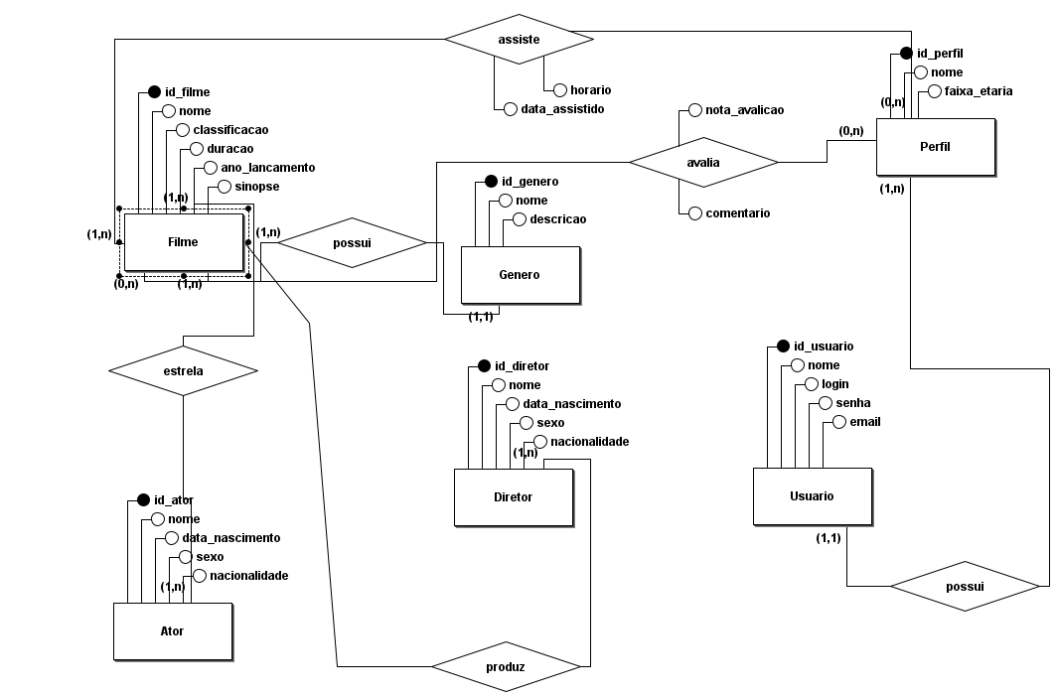

**1.4.2.** Modelo Lógico Relacional

Genero(id_genero,nome,descricao)

Ator(id_ator,nome,data_nascimento,sexo,nacionalidade)

Diretor(id_diretor,nome,data_nascimento,sexo,nacionalidade)

Usuario(id_usuario,nome,login,senha,email)

Filme(id_filme,nome,classificacao,duracao,ano_lancamento,sinopse,id_genero)

id_genero referência Genero

Perfil(id_perfil,nome,faixa_etaria,id_usuario)

id_usuario referência Usuario

Avalia(id_avalia,nota_avaliacao,comentario,id_perfil,id_filme)

id_perfil referência Perfil

id_filme referência Filme

Assiste(id_assiste,horario,data_assistido,id_perfil,id_filme)

id_perfil referência Perfil

id_filme referência Filme

AtorFilme(id_atorfilme,id_filme,id_ator)

id_filme referência Filme

id_ator referência Ator

DiretorFilme(id_Diretorfilme,id_filme,id_ator)

id_filme referência Filme

id_Diretor referência Diretor